Vecka 16
”Första och sista sidan”
“One should be able to return to the first sentence of a novel and find the resonances of the entire work.”
- Gloria Naylor

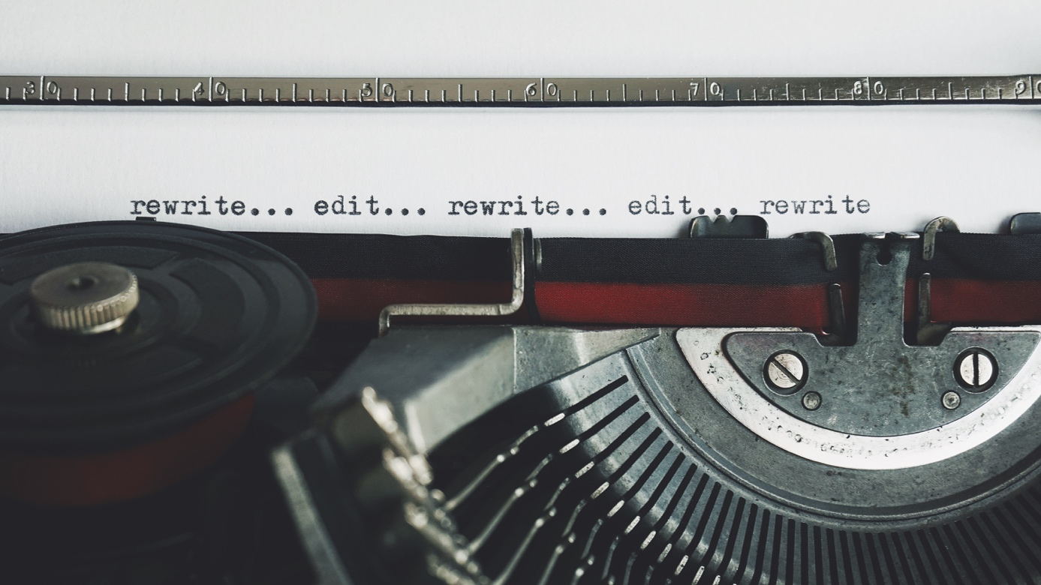

Först först – Så skriver du den perfekta första sidan
Hur du inleder din berättelse har mycket stor – eventuellt avgörande! – betydelse för om en läsare väljer att fortsätta läsa eller väljer en annan bok. Öppningen på berättelsen som omfattar de första meningarna, första stycket och första sidan – är ditt första tillfälle att väcka intresse och ge läsaren en glimt av vad de kan förvänta sig av boken och göra läsaren så nyfiken att hen fortsätter läsa. Skickar du sedan manuset till förlag eller agentur så är de första sidorna din stora chans att fånga förläggarens uppmärksamhet och gå vidare i urvalsprocessen. Betydelsen av en stark inledning på manuset kan inte hajpas tillräckligt!

Det är mycket som skall nå fram till läsaren på den första sidan; huvudpersonen introduceras ofta direkt i första scenen, miljön inklusive tid och plats skall etableras, en konflikt behöver planteras eller hintas om på något sätt och såklart skall din unika berättarröst slå an en sträng hos läsaren! De skall vilja ”lyssna” på din röst och ”höra” dig berätta din story för dem I de första raderna får du som författare kontakt med läsaren för första gången, så hälsa och ta läsaren i handen och släpp sedan inte taget utan led läsaren djupare in i din romanvärld!

I citatet ovan av författaren Gloria Naylor säger hon att läsaren skall kunna återvända till den första meningen och känna att den resonerar med hela berättelsen. Detta är tänkvärt och något som absolut utmärker en välskriven roman. Att skapa den där eftersökta resonansen kan göras på många olika sätt såklart, men ofta går det, när man har läst hela berättelsen och återvänder till de första meningarna och den första sidan, att urskilja en stämning, eller upptäcka en djupare innebörd hos vissa ord och handlingar, eller något ödesmättat eller symboliskt i miljön eller hos karaktärerna, som inte väckte någon reaktion utöver nyfikenhet hos läsaren första gången men som sedan kan uppfattas tydligare när läsaren läser dem igen efter att ha läst klart hela berättelsen och känna ”Titta, det fanns där under ytan hela tiden!”.

https://tidningenskriva.se/guide/7-goda-rad-nar-du-ska-skriva-forsta-kapitlet/
Harry Potter: “Mr. and Mrs. Dursley of number four, Privet Drive, were proud to say that they were perfectly normal, thank you very much.”
Game Of Thrones "We should start back,” Gared urged as the woods began to grow dark around them. “The wildlings are dead.” “Do the dead frighten you?” Ser Waymar Royce asked with just the hint of a smile. Gared did not rise to the bait.
The Lord of The Rings "When Mr. Baggins of Bag End announced that he would shortly be celebrating his eleventy-first birthday with a party of special magnificence, there was much talk and excitement in Hobbiton."
Anna Karenina av Leo Tolstoj ”Alla lyckliga familjer är varandra lika, men den olyckliga familjen är alltid olycklig på sitt speciella sätt.”
Fler kända första meningar:
https://www.selmastories.se/artikel/11-beromda-forsta-meningar-i-bocker/
https://bearbooks.se/2014/03/26/18-riktigt-vassa-forstameningar/
Vanliga misstag:
Det är ett misstag att överarbeta de inledande meningarna och göra dem onödigt komplicerade. Det finns ingen anledning att skriva alldeles för komplexa och invecklade meningar eller använda sig av ett alldeles för poetiskt klingande språk eller välja ovanliga ord och uttryck. Du behöver alltså inte spela svår eller ha för mycket bling bling i de första raderna; det är mer effektfullt att inleda berättelsen med ett tydligt och relativt enkelt formulerat första stycke – fokus ligger på att väcka läsarens uppmärksamhet!
Ett annat vanligt misstag är att författaren använder de första raderna, stycket och ibland hela första kapitlet som uppvärmning innan berättelsen kommer i gång på riktigt. För att läsaren skall bli nyfiken på berättelsen är det viktigt att de inte kommer in mitt i en lång och händelselös transportsträcka utan mitt i ett skeende!
Vilken scen ska jag börja med? Inom både litteratur och film talar man om ”In media res” vilket betyder att man ska börja sin bok i händelsernas mitt, alltså det ögonblick som sätter igång en kedjereaktion av olika händelser som för berättelsen framåt ända fram till att karaktären uppnår sitt yttre / inre mål. Det kan vara en biljakt eller skottlossning men det kan också vara när en karaktär får ett provsvar eller hittar sin granne död eller bestämmer sig för att åka på semester.
Frågor att ställa sig:
Vilken är din huvudkaraktär? Vad är dennes mål och hinder? Inre hinder och yttre hinder? Vad är temat? Vad är startskottet/utlösande händelsen som sätter i gång allting? Vilken är din huvudintrig? Vad kan skapa en fråga hos läsaren som denna vill veta mer om? Hur presenterar du mysteriet eller problemet? Vilken är din karaktärs inre övertygelse? Har du i de första meningarna av berättelsen satt tonen? Säger det något om innehållet eller karaktärerna? Är det något som får läsaren att vilja veta mer? Vad ska huvudkaraktären inse genom sin resa (Att rikedom inte gör en lycklig? Att huvudkaraktären inte kan rädda alla? Att det inte är så enkelt som gott och ont?)

Tips!

Målkänslan: Om du ska döda någon i inledningen så är det viktigt att tänka på hur du vill att din publik ska känna, glädje eller sorg? Det kommer kännas mycket mer för läsaren om den gamle mannen ger frukost på sängen till sin fru och ska gå och köpa rosor i den lokala blomsterhandeln innan han mördas. Publiken har du redan hunnit lära sig att tycka om karaktären. Senare i boken kanske det visar sig att mannen skulle köpa blommor till sin älskarinna men det handlar om att bygga upp känslorna till dina läsare.
Undvik: Tillbakablickar, prologer eller där du hamnar i situationer när du måste förklara vad boken handlar om.

Sista sidan – Allt gott har ett slut, slutet gott allting gott och det är inte över förrän den feta damen sjunger.

Att lägga mycket krut på inledningen är viktigt, det säljer din bok och får läsaren att vilja fortsätta. Men slutet är minst lika viktigt och det som läsaren lämnas med när denne slår ihop boken. Är slutet inte genomtänkt finns det en stor risk att din läsare lämnas med en stor besvikelse.
Om du tidigt i din skrivprocess vet var din roman ska sluta sätter du en riktning och märker därför lättare om du tappar kursen längs vägen. Du slipper också slita ditt hår när alla trådar inte går ihop. Framförallt så kan du på ett mer medvetet tillvägagångssätt styra läsaren från att räkna ut slutet! Om slutet sedan ändras längs vägen om dina karaktärer får eget liv och utvecklas i en helt annan riktning än du tänkt så är det helt okej eftersom det då är ett medvetet val.
Håll vad du lovar! En sak är viktigare än allt annat när det kommer till slutet och det är att hålla vad du lovar. Om din läsare till exempel har köpt hem boken i tron om att det är en romantisk komedi och där du i inledningen satt en viss stil och även ett tema och mål så kommer läsaren bli ytterst besviken om läsaren inte får sin kärlekshistoria med en större del humoristiska inslag, om stilen inte är densamma och om temat och målet frångår löftet. Sista kapitlet och sidan ska infria alla dessa löften. Vilka löften har du gett? En läsare kan acceptera mycket om denne bara är beredd men tänk på vad just du har sålt in och vilka förväntningar dina läsare kommer tänkas få. Hur infriar du dessa? Löften kan bland annat handla om karaktärernas mål, vilken genre du valt, stil, motiv (t.ex. hjältehistorien) och språk.

Olika sätt att avsluta en historia
Det finns lyckliga och olyckliga, dystra, sorgsna, melankoliska och ångestfyllda slut och dem kan skrivas på lite olika sätt:
Stängt slut - Alla trådar knyts samman, allt får en förklaring och det finns inget mer att hämta ur denna historia. Här lämnar du inget utrymme för uppföljare.
Öppet slut: Du öppnar upp för en eller flera fortsättningar genom nya löften.
Ibland är sista meningen en fråga eller något nytt bevis dyker upp precis när domaren slagit hammaren i bordet. Cliffhangers passar perfekt i det öppna slutet. Skriver du en serie behöver du lämna något nytt, spännande, olöst och bädda för en uppföljare! Ett litet mysterium kanske?
Tolkningen: Ibland lämnas läsaren ett slut som är öppet för tolkning. Där läsaren själv får räkna ut slutet eller stanna upp och fundera.
Ett väntat slut Läsaren får allt den förväntat dig på det sättet den förväntat dig.
Överraskningen: Ett oväntat slut som är uppenbart när läsaren tänker igenom alla ledtrådar du lagt ut.
Cirkeln: Du återkopplar ditt slut till början genom tex. en anekdot eller känslor. Kanske är det en berättarröst som började berättelsen med en historia om ett barn som även avslutar den historien om barnet i slutet och där berättelsen speglar hela din berättelse? Kanske använder du en mening du inledde med men som nu får en ny innebörd? Karaktärerna står på samma plats men allt har förändrats? Koppla ihop slutet med din berättelses början, trådarna, konflikterna, känslan, och förväntningarna du la ut.
Kristallkulan: Du gör en framtidsöverblick och vad som hände sen för att säga att allt blev bra och att historien är över. Askungens ”så levde de lyckliga i alla sina dagar” är ett klassiskt exempel på denna typ av avslut. Många filmer som baserats på verkliga händelser använder sig av detta avslut för att berättar vad karaktärerna gjorde sen. Ett passande avslut för en biografi till exempel.
Vad tycker du själv om och varför?

Checklista
- Blir ditt avslut en föreläsning? Om du måste förklara dig så har du missat mycket i din historia.
- Har du lämnat rum för läsarens fantasi?
- Enough is enough! Ha inte flera slut! om du har försökt avrunda tre gånger kommer dina läsare bli irriterade.
- Avklippt slut…. Vad hände frågar läsaren sig?
- Vilka löften har du gett?
- Stämmer slutet överens med övriga historien, tema, stil, språk, känsla, struktur, tema, huvudpersonens utveckling?
- Är ditt slut logiskt och trovärdigt?
- Har du använt ett motiv som du inte fullföljer?
- Det dyker upp nya konflikter/karaktärer/mål i slutet som du inte har en plan på att följa upp i en serie?
- Har du knutit ihop dina trådar? För tillräckligt många karaktärer och konflikter?
- Tillbakablickar i slutet är en big no-no!
- Finns det någon twist?
- Finns det någon sensmoral?
- Lämnas läsaren med för många oupplösta frågor?

Varje vecka siktar vi på att skriva 2500 ord, mellan 4-5 A4 sidor text, den här veckan är din uppgift att skriva på inledningen i berättelsen, kanske hela första kapitlet?
Uppgift: Läs det första och sista kapitlet i tre av dina favoritböcker och fundera på hur huvudkaraktären introduceras. Skriv ner din analys och dina tankar om hur du kan introducera dina huvudkaraktärer på ett fängslande sätt.
Uppgift: Läs den första och sista meningen och det första och sista stycket i tre av dina favoritböcker mycket uppmärksamt och fundera på hur öppningen resonerar med hela berättelsen. Kan du sätta fingret på det? Skriv ner dina tankar om hur du vill att din inledning på berättelsen skall resonera med den fullbordade läsupplevelsen. Skriv ner stödord eller gör en mind-map med ord, känslor, symbolik, undertext mm som du vill skall finnas i din inledning.
Uppgift: Läs det första och sista kapitlet i fem av dina favoritböcker och fundera på vart berättelsen börjar. Skulle berättelsen kunna börja vid ett annat tillfälle och med en annan händelse, varför har författaren valt att börja just här tror du? Vilka val har författaren gjort?
Uppgift: Även om du redan har skrivit en inledning och ett slut så experimentera med att skriva flera olika möjliga inledningar till din berättelse för att känna in vad som är den mest spännande inledningen på berättelsen. Prova att skriva en inledning som är ett tidshopp! Prova att skriva inledningen ur ett annat perspektiv! Prova att utgå från en annan scen i manuset och skriv om den till inledning!

SÄRSKILDA UPPGIFTER FÖR OLIKA GENRER
Generellt:
FACKBOK - Kokbok, trädgårdsbok, svampbok, skolbok, teknikbok, självhjälpsbok, riddare, biodling, snowboardåkning
Uppgift:
I en fackbok finns det ingen dramaturgisk kurva att ta hänsyn till på samma sätt som i en roman, som författare har du stor frihet och massor av möjliga startpunkter att introducera läsaren för ditt valda ämne.
Fundera på hur skall du öppna din bok och väcka nyfikenhet hos läsaren. Är det som du tycker är mest spännande att berätta om först i boken? Om inte – finns det någon anledning till att vänta med det mest spännande? Vad skulle någon som är helt ny i ämnet tänkas vara mest nyfiken på?
Skriv minst tre olika möjliga inledningar på din bok!
BARNBOK
Uppgift:
Astrid Lindgren tyckte att inledningen på en barnbok var helt avgörande, den skulle vara intresseväckande omedelbart och fick inte kräva så mycket av den unge läsaren, dessutom är det viktigt att använda ord som barn förstår och kan relatera till.
Skriv en inledning på din barnbok som du skulle vilja att Astrid Lindgren skulle kunnat läsa och tycka var bra!
Skriv minst tre olika möjliga inledningar på din bok!
SJÄLVBIOGRAFI/BIOGRAFI
Uppgift:
Välj en utlösande händelse i ditt liv och använd den som utgångspunkt för att skriva en inledning. Experimentera med att utgå från olika utlösande händelser och skriv flera möjliga inledningar på din berättelse.
Skriv minst tre olika möjliga inledningar på din bok!
FANTASY/FRAMTISDYSTOPIER/SCI-FI
Uppgift:
I berättelser inom dessa genrer så finns det gärna stora skillnader i miljön jämfört med skönlitterära romaner. Det är viktigt att ge läsarna en känsla av din värld i inledningen utan att börja med allt för mycket världsbygge. Hur skall du ge dina läsare en känsla av vilken miljö berättelsen utspelar sig i och hur den skiljer sig från ”den vanliga världen”? Hur kan du använda de olika sinnena för att visa på det speciella och annorlunda i din värld?
Skriv en inledning där läsaren hamnar direkt i din värld och möter huvudpersonen direkt i en händelse utan att du först förklarar och berättar hur allt hänger ihop – börja mitt i ett skeende och låt läsaren uppleva din värld i realtid!
Skriv minst tre olika möjliga inledningar på din bok!

Skriver du en biografi? När duvorna försvann slutar med vad som skulle ha hänt huvudpersonen ett par månader senare. Det knyter också an till starten, läsaren vet vad som händer med henne. Allra sist finns en förklarande lista med begrepp som har med ockupation och andra världskriget att göra. Inte en del av den gestaltade berättelsen, men en del av verket.
Börja alltid skrivandet med en lätt stretch och avsluta skrivandet på samma sätt! Glöm inte att göra en säkerhetskopia på det du skrivit, skicka det till dig själv på mailen, lägg en kopia av mappen i molnet eller dra över det på en USB-sticka. Dessa rutiner kan vara en lifesaver.

